Naam:…………………. Werkblad buitenles korte en lange klank.
Zoek de woorden met je maatje op het plein. Kijk goed naar het nummertje van het woord. DAAR schrijf je het woord namelijk op in de tabel. Denk goed na over de spellingregels. Hak de woorden goed en zet ze bij de juiste regel.
Molen  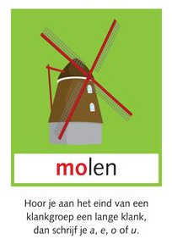 | Mollen  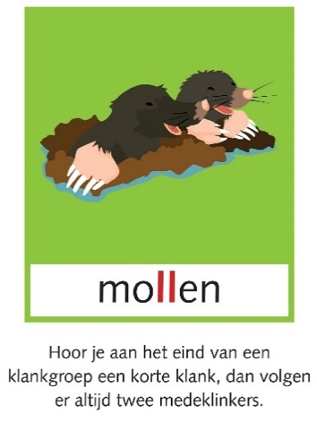 | 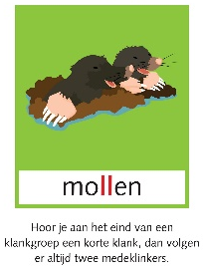  Molen/mollen
1

2

3

4

5

6

7

8

9

10

11

12

13

14

15

16

17

18

19

20

 | Molen | Mollen  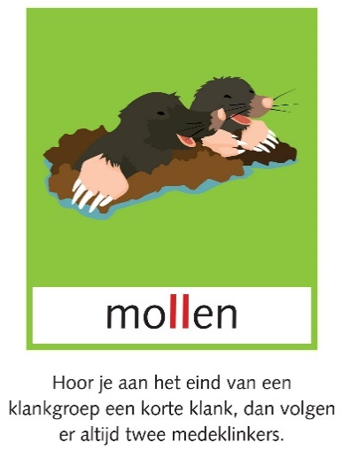 | Molen/mollen
1 | factoren
2 |  | Theekoppen
3 |  | Voetstappen
4 | Konijnenholen
5 |  |  | Debatteren
6 |  | Ballonnen
7 | Zebrapaden
8 |  |  | Solliciteren
9 |  | paddenstoelen
10 | buurtbewoner
11 |  | Successen
12 | Minuten
13 |  | Kassabonnen
14 | Leraren
15 | Abrikozen
16 |  | Onverschillig
17 |  |  | Commissarissen
18 |  | commentaar
19 |  | Kakkerlakken
20 |  |  | Dinosaurussen
Antwoordenblad

12) Minuten
10) Buurtbewoner
9) Paddenstoelen
8) Solliciteren
7) Zebrapaden
6) Ballonnen
3) Voetstappen
13) Kassabonnen
4) Konijnenholen
5) Debatteren
2) Theekoppen
16) Onverschillig
18) Commentaar
15) Abrikozen
14) Leraren
11) Successen
19) Kakkerlakken
20) Dinosaurussen
17) Commissarissen
1 Factoren

